МИНИСТЕРСТВО ВЫСШЕГО ОБРАЗОВАНИЯ И НАУКИ РОССИЙСКОЙ ФЕДЕРАЦИИ

ФЕДЕРАЛЬНОЕ ГОСУДАРСТВЕННОЕ БЮДЖЕТНОЕ ОБРАЗОВАТЕЛЬНОЕ УЧРЕЖДЕНИЕ ВЫСШЕГО ОБРАЗОВАНИЯ НАЦИОНАЛЬНЫЙ ИССЛЕДОВАТЕЛЬСКИЙ УНИВЕРСИТЕТ «МЭИ»

СПЕЦИАЛИЗИРОВАННЫЙ ИНТЕРНЕТ ПОРТАЛ
ИНФОРМАЦИОННОГО ВЗАИМОДЕЙСТВИЯ С УЧРЕЖДЕНИЯМИ, ПОДВЕДОМСТВЕННЫМИ МИНОБРНАУКИ РОССИИ

РУКОВОДСТВО ПОЛЬЗОВАТЕЛЯ

МОСКВА, 2020
СОДЕРЖАНИЕ
ОБЩИЕ ПОЛОЖЕНИЯ 6
1 ГЛАВНАЯ ЭКРАННАЯ ФОРМА ПОРТАЛА ИНФОРМАЦИОННОГО ВЗАИМОДЕЙСТВИЯ 9
2 РАБОТА В РАЗДЕЛЕ «ДОКУМЕНТЫ И МЕТОДИЧЕСКИЕ МАТЕРИАЛЫ» 13
3 РАБОТА В РАЗДЕЛЕ «ЧАСТО ЗАДАВАЕМЫЕ ВОПРОСЫ» 20
4 ФОРМИРОВАНИЕ ОБРАЩЕНИЯ В СМТКП (РАЗДЕЛ «СЛУЖБА ПОДДЕРЖКИ») 30
5 РАБОТА В РАЗДЕЛЕ «ЛИЧНЫЙ КАБИНЕТ» 34
5.1 Регистрация пользователя СИП ИВ 35
5.2 Доступ к функционалу информационных систем и сервисов 36
5.3 Упрощенное формирование обращения в СМТКП 39
5.4 Изменение пользовательских настроек 39
Приложение 41

АННОТАЦИЯ
Специализированный интернет портал информационного взаимодействия с учреждениями, подведомственными Минобрнауки России, является основным инструментом, обеспечивающим реализацию процедур информационного взаимодействия структурных подразделений Департамента финансов и организации бюджетного процесса и Департамента экономической политики с финансово-экономическими службами подведомственных учреждений.
СОКРАЩЕНИЯ И ОПРЕДЕЛЕНИЯ

ГЗ | Государственное задание
ДФ | Департамент финансов и организации бюджетного процесса
ДЭП | Департамент экономической политики
ИС | Информационная система
ПУ | Учреждения, подведомственные Минобрнауки России
ПФХД | План финансово-хозяйственной деятельности
СИП ИВ | Специализированный интернет-портал информационного взаимодействия с учреждениями и организациями, подведомственными Минобрнауки России
СМТКП | Служба методической, технической и консультационной поддержки по вопросам финансово хозяйственной деятельности организаций и учреждений, подведомственных Минобрнауки России
ФХД | Финансово-хозяйственная деятельность
НИР | Научно-исследовательские работы

ОБЩИЕ ПОЛОЖЕНИЯ

Специализированный интернет портал информационного взаимодействия (СИП ИВ) с учреждениями, подведомственными Минобрнауки России, является основным инструментом, обеспечивающим реализацию процедур информационного взаимодействия структурных подразделений Департамента экономической политики с финансово-экономическими службами подведомственных учреждений.
Основными функциями СИП ИВ являются:
- Информационная поддержка учреждений, подведомственных Минобрнауки России, в части:
- Предоставления новостной ленты о важных событиях в деятельности Минобрнауки России и образовательной отрасли, изменениях в нормативно-правовой базе, совершенствовании методик, лучших практиках ведения ФХД и др.
- Предоставления доступа к ведомственным информационным массивам нормативно-правовой и методической информации;
- Предоставления доступа к ведомственным информационным массивам статистической и аналитической информации, хранящейся и обрабатываемой в информационных системах и сервисах, эксплуатируемых в Департаменте финансов и организации бюджетного процесса и в Департаменте экономической политики, для аналитической поддержки процессов принятия решений ответственными сотрудниками ПУ;
- Предоставление единой точки доступа к информационным системам и сервисам, эксплуатируемым в Департаментах Минобрнауки России, а именно:
- Аналитическому компоненту комплексной системы управления финансами (АК КСУФ);
- Ведомственному сервису «Автоматизированная система управления финансово-хозяйственной деятельности подведомственного учреждения» (АСУ ПФХД);
- Информационной системе формирования и ведения планов ведения финансово-хозяйственной деятельности подведомственных учреждений за отчетные периоды с 2012 года по 2017 года (cbias.ru/pfhd_org);
- Информационной системе формирования ПФХД на 2020 и плановый период 2021 и 2022 годов;
- Информационной системе формирования государственного задания сбора и отчетов о выполнении государственного задания;
- Информационной системе сбора и обработки плановых экономических показателей;
- Информационной системе по платным образовательным услугам;
- Информационной системе сбора, обработки и аналитической оценки заявок на получение субсидий;
- Системе управления НИР;
- Системе формирования и ведения паспортов выполнения работ;
- Системе конкурсного отбора научных проектов, выполняемых научными коллективами исследовательских центров и (или) научных лабораторий образовательных организаций высшего образования;
- Личному кабинету «Поступай правильно»;
- Информационному сервису «Информация о нормативных затратах на работы»;
- Информационному сервису «Информация об объемах финансового обеспечения государственного задания»;
- Форумам по экономическим вопросам.
- Предоставление доступа к предметно-ориентированным информационным массивам раздела «Часто задаваемые вопросы», содержащим ответы на методические вопросы по основным направлениям деятельности Департаментов, а также технические вопросы, связанные с использованием в ПУ информационных систем и сервисов, эксплуатируемых в Департаментах.
- Прием обращений пользователей СИП ИВ в службу методической, технической и консультационной поддержки.

Основными пользователями СИП ИВ являются:
- Сотрудники подведомственных учреждений и сотрудники Минобрнауки России – зарегистрированные пользователи СИП ИВ (далее – пользователи группы 1);
- Сотрудники неподведомственных учреждений, а также физические лица, заинтересованные в получении открытой информации о финансово-экономической деятельности учреждений, подведомственных Минобрнауки России – не зарегистрированные пользователи СИП ИВ (далее – пользователи группы 2).
Доступ к полному функционалу СИП ИВ и ведомственным данным, хранящимся на портале, только зарегистрированным пользователям портала в разделе личный кабинет пользователя, вход в который возможен только после прохождения процедуры аудетинфикации пользователя.
Для не зарегистрированных пользователей СИП ИВ (или до прохождения процедуры аудетинфикации зарегистрированными пользователями) предоставляется доступ к ограниченному функционалу и составу данных портала.
Интерфейс СИП ИВ, реализующий доступ пользователей к функционалу портала и информации, хранящейся в базах данных СИП ИВ, подробно описан в следующих разделах настоящего документа.

ГЛАВНАЯ ЭКРАННАЯ ФОРМА ПОРТАЛА ИНФОРМАЦИОННОГО ВЗАИМОДЕЙСТВИЯ
Главная экранная форма СИП ИВ содержит (рисунок ):
- Верхний баннер, содержащий название портала и кнопки перехода в раздел формирования обращения в СМТКП («Служба поддержки») и в личный кабинет пользователя («Личный кабинет»);
- Строку навигации, содержащую кнопки перехода на главную страницу («Главная»), в раздел нормативно-правовой документации и методических материалов («Документы и методические материалы»), обращения к базе знаний, содержащей типовые вопросы и экспертно выверенные ответы на них, связанные с основными направлениями деятельности Департамента финансов и организации бюджетного процесса и Департамента экономической политик, а также использованием в ПУ информационных систем и сервисов, эксплуатируемых в Департаментах («Часто задаваемые вопросы»), просмотра настоящего документа («Руководство пользователя»);
- Центральную основную рабочую область, содержащую:
- поля для ввода информации по авторизации пользователя и перехода в личный кабинет,
- ссылка на страницу регистрацию нового пользователя;
- кнопки перехода в раздел нормативно-правовой документации и методических материалов («Документы и методические материалы»), обращения в СМТКП («Служба поддержки»), перехода к базе знаний («Часто задаваемые вопросы»);
- строку для поиска информации (поиск осуществляется по всему порталу и по каждому разделу: «Новости», «Документы и методические материалы», «Часто задаваемые вопросы»);
- информацию о последних новостях из новостной ленты портала и кнопки перехода в разделы просмотра архива новостей;
- Область ссылок на сайты органов государственной власти по смежной тематике (сайты Минобрнауки России (https://minobrnauki.gov.ru/), Федерального казначейства (http://roskazna.ru/), Минфина России (https://www.minfin.ru/ru/) и на Официальный сайт для размещения информации о государственных (муниципальных) учреждениях (bus.gov.ru);
- Нижний баннер, содержащий:
- кнопки навигации к основным разделам СИП ИВ («Главная», «Документы и методические материалы», «Часто задаваемые вопросы», «Руководство пользователя»), а также кнопки перехода в раздел формирования обращения в СМТКП («Служба поддержки») и личный кабинет пользователя («Личный кабинет»);
- номера многоканальных телефонов службы поддержки: (495) 225-14-43, (495) 25-14-47.
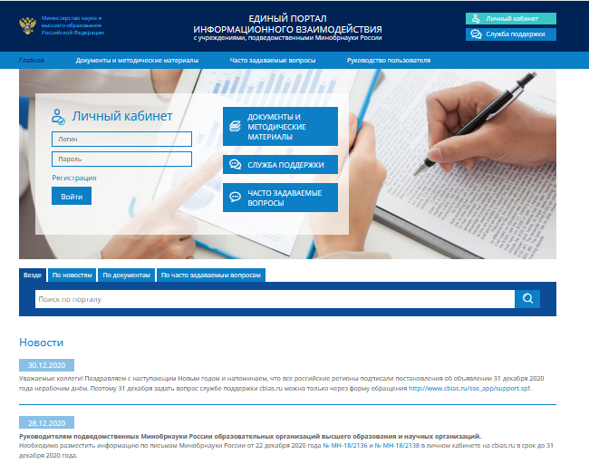
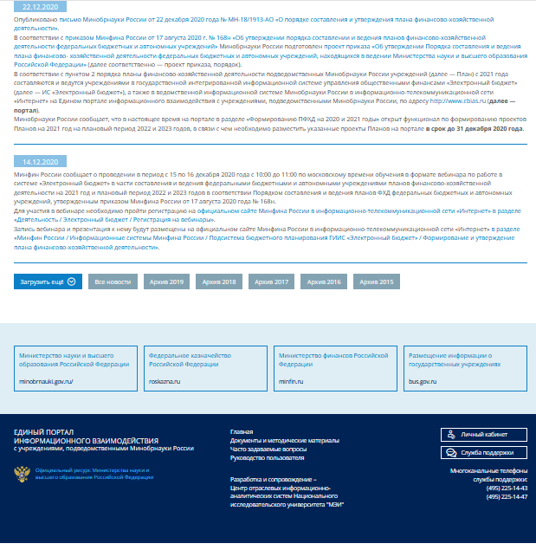
Рисунок – Главная экранная форма портала

На главной странице пользователям СИП ИВ предоставляется доступ к следующему функционалу и данным:
- просмотр новостной ленты и архивов новостей;
- переход в раздел формирования обращения в СМТКП («Служба поддержки») (процесс формирования обращения в СМТКП от зарегистрированного пользователя описан в разделе 4 настоящего руководства);
- переход в личный кабинет пользователя («Личный кабинет»);
- просмотр информации в разделе нормативно-правовой документации и методических материалов («Документы и методические материалы»);
- просмотр информации в базе знаний, содержащей ответы на методические вопросы по основным направлениям деятельности Департамента финансов и организации бюджетного процесса и Департамента экономической политики, а также технические вопросы, связанные с использованием в ПУ информационных систем и сервисов, эксплуатируемых в Департаментах («Часто задаваемые вопросы»);
- просмотр настоящего документа («Руководство пользователя»).

РАБОТА В РАЗДЕЛЕ «ДОКУМЕНТЫ И МЕТОДИЧЕСКИЕ МАТЕРИАЛЫ»
Раздел «Документы и методические материалы» содержит нормативно-правовой документацию и методические материалы по основным направлениям деятельности Департамента финансов и организации бюджетного процесса и Департамента экономической политики, а также документацию и методические материалы по применению в ПУ информационных систем и сервисов, эксплуатируемых в Департаментах.
При переходе в раздел «Документы и методические материалы» отображается главная экранная форма раздела, представленная на рисунке 2.
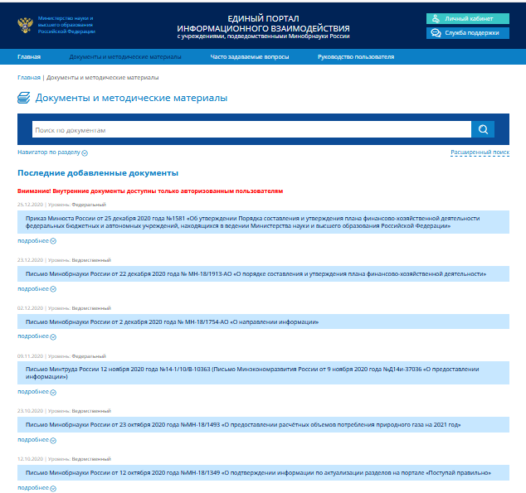
Рисунок – Главная экранная форма раздела «Документы и методические материалы»
На экранной форме отображаются последние добавленные информационные материалы, опубликованные в этом разделе.
В разделе «Документы и методические материалы» реализованы следующие режимы поиска (отбора) документов и методических материалов:
- Поиск в режиме «Навигация по разделу»;
- Контекстный поиск по поисковому запросу;
- Расширенный поиск по атрибутам документов и методических материалов.
Режим «Навигация по разделу» позволяет пользователю ознакомиться с логической и информационной структурой построения раздела – просмотреть рубрикатор документов раздела, перечень входящих в рубрики документов (информационных материалов) и выбрать необходимые. Для перехода в этот режим необходимо нажать на панель «Навигатор по разделу», расположенную под полем для поиска (рисунок ).
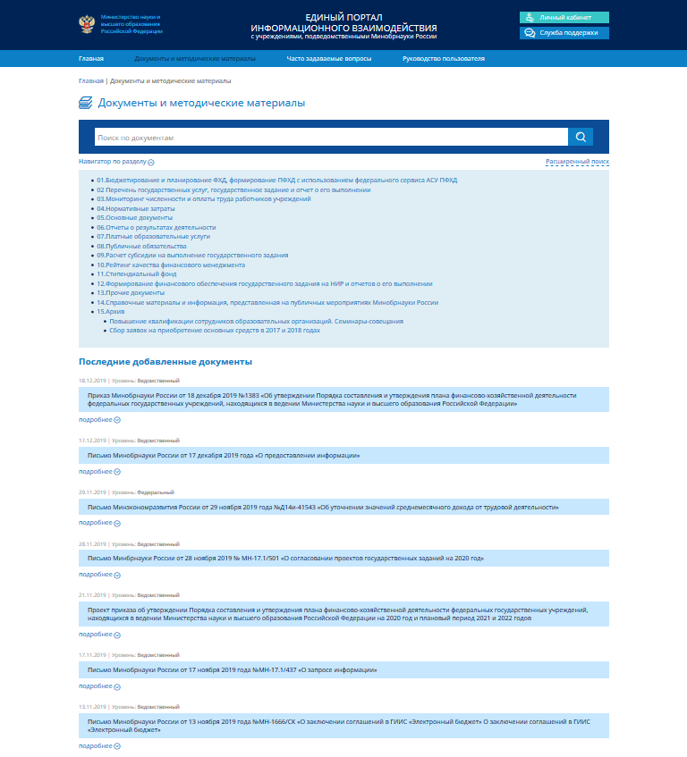
Рисунок – Навигатор по разделу «Документы и методические материалы»

Раздел «Документы и методические материалы» имеет следующие рубрики:
  - «Бюджетирование и планирование ФХД, формирование ПФХД», содержит документы и методические материалы по вопросам эффективной организации процессов бюджетирования и планирования ФХД ПУ, порядка формирования и внесения изменений в ПФХД;
  - «Перечень государственных услуг, государственное задание и отчет о его выполнении», содержит документы и методические материалы по вопросам формирования и применения перечня государственных услуг и работ, формирования государственного задания и отчетности о его выполнении;
  - «Мониторинг численности и оплаты труда работников учреждений», содержит нормативные документы, методические указания по заполнению форм мониторинга и информационные письма о предоставлении сроков сдачи отчетности;
  - «Нормативные затраты», содержит документы и методические материалы по вопросам формирования нормативных затрат (как в целом, так и отдельных составляющих) на оказание государственных услуг и выполнения работ;
  - «Основные документы», содержит документы и методические материалы по вопросам, относящимся к нескольким тематическим направлениям;
  - «Отчеты о результатах деятельности», содержит документы и методические материалы по вопросам формирования отчетности о результатах деятельности федеральных государственных учреждений, находящихся в ведении Минобрнауки России, и об использовании закрепленного за ними государственного имущества;
  - «Платные образовательные услуги», содержит документы и методические материалы по вопросам формирования стоимости и порядка оказания платных образовательных услуг;
  - «Публичные обязательства», содержит документы и методические материалы по вопросам, связанным с формированием финансового обеспечения для выполнения публичных обязательств;
  - «Расчет субсидий на выполнение государственного задания», содержит документы и методические материалы по вопросам, связанным с проведением расчетов субсидий на выполнение ГЗ;
  - «Рейтинг качества финансового менеджмента», содержит документы и методические материалы по вопросам определения показателей качества финансового менеджмента ПУ;
  - «Стипендиальный фонд», содержит документы и методические материалы по вопросам, связанным с формированием финансового обеспечения для выплаты различных стипендий;
  - «Формирование финансового обеспечения государственного задания на НИР и отчетов о его выполнении», содержит документы и методические материалы по вопросам планирования, финансирования НИР и предоставления отчетности;
  - «Прочие документы», содержит документы, не вошедшие ни в одну из категорий в действующей классификации документов;
  - «Справочные материалы и информация, представленная на публичных мероприятиях Минобрнауки России», содержит материалы, представленные на проводимых Минобрнауки России мероприятиях;
  - «Архив», содержит неактуальные документы и материалы, ранее публикуемые в данном разделе.
При контекстном поиске пользователь вводит поисковой запрос в поле для поиска, если порядок слов (или одно слово) совпадает с частью темы или описания документа, который имеется в базе документов, выводится «подсказка» в виде списка подходящих под запрос документов (по пять документов). Совпадения с поисковым запросом подсвечиваются желтым цветом (рисунок ).
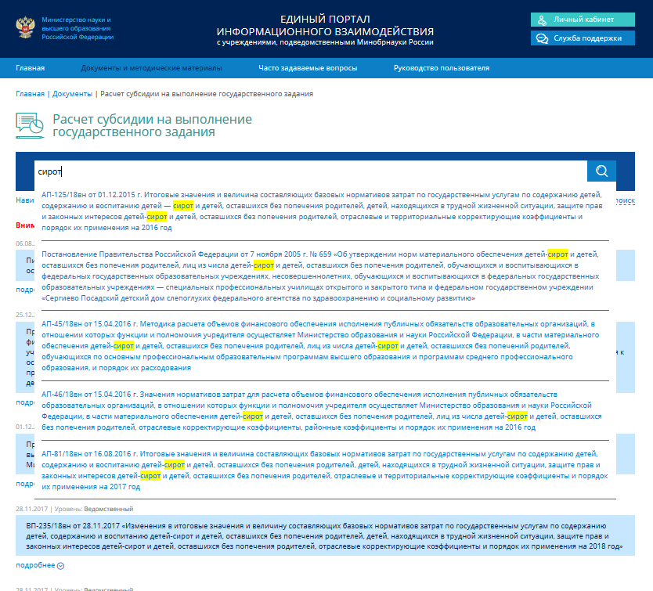

Рисунок – Результаты контекстного поиска

Пользователь может выбрать документ из предложенных, или, если нужный документ ему не представлен, нажать клавишу «Еnter» (или значок поиска) и перейти к списку всех найденных по запросу документов (рисунок ). Поиск осуществляется по теме и описанию.
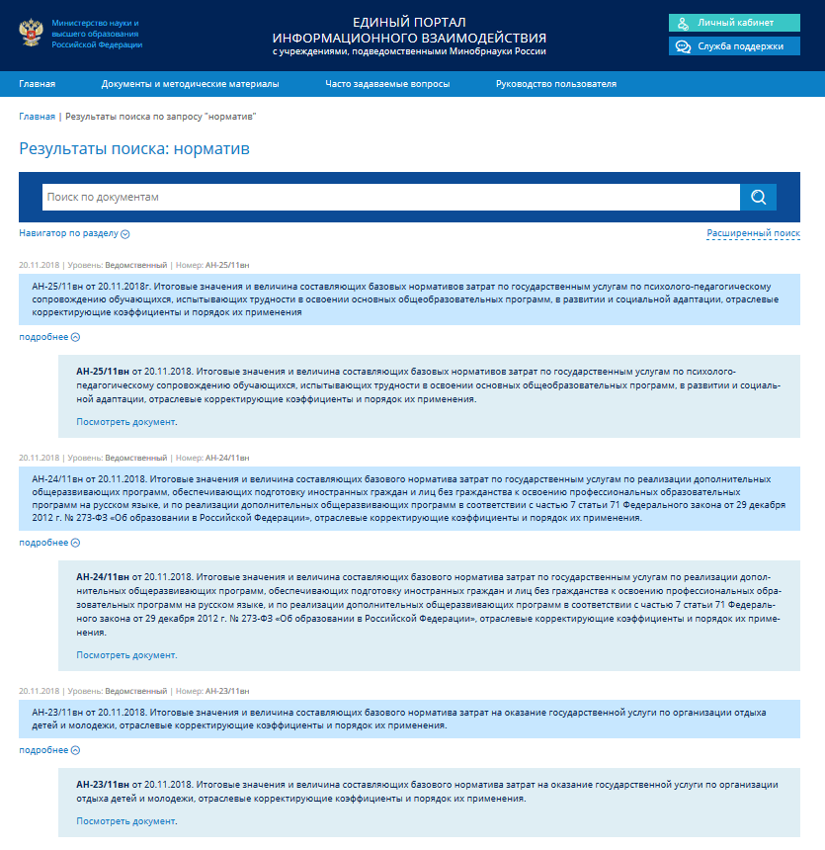
Рисунок – Результаты поиска по разделу «Документы и методические материалы»
Для перехода в режим расширенного поиска необходимо нажать на соответствующую панель под полем для поиска. Экранная форма расширенного поиска, позволяет выбрать атрибуты для отбора документов (рисунок ):
- Тип (документ или методический материал);
- Рубрика (с возможностью выбора значения «Во всех рубриках», а также с возможностью ввода текста для выпадающих подсказок, из которых можно выбрать готовую рубрику по введенному фрагменту. Пункт доступен только при выборе значения типа.);
- Слова в теме (поиск по словам в теме);
- Слова в описании (поиск по словам в описании);
- Уровень (федеральный или ведомственный);
- Дата (с возможностью выбора диапазона дат);
- Номер.

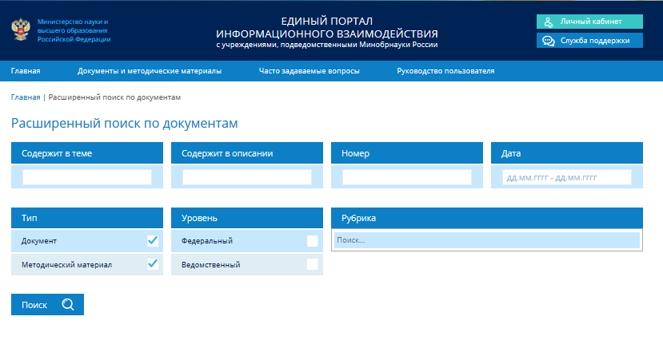
Рисунок – Экранная форма расширенного поиска

РАБОТА В РАЗДЕЛЕ «ЧАСТО ЗАДАВАЕМЫЕ ВОПРОСЫ»
Раздел «Часто задаваемые вопросы» содержит типовые вопросы и экспертно выверенные ответы на них специалистов, связанные с основными направлениями деятельности департаментов Министерства Минобрнауки России, а также использованием в ПУ информационных систем и сервисов, эксплуатируемых в ДФ.
При обращении к этому разделу отображается главная экранная форма раздела, изображенная на рисунке .
На экранной форме отображаются последние добавленные информационные материалы, опубликованные в этом разделе.

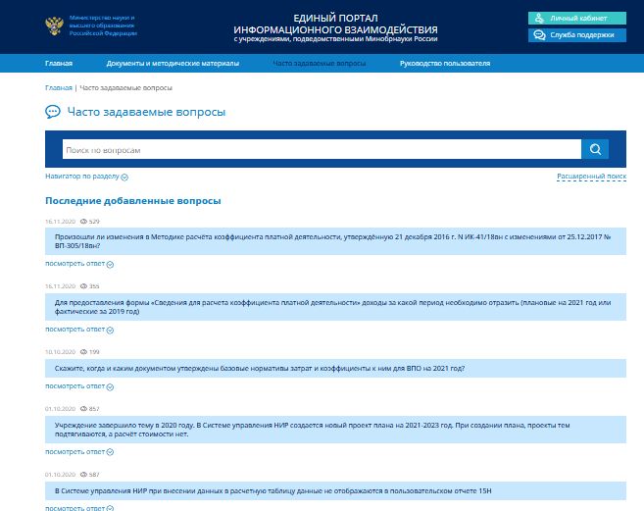
Рисунок – Главная экранная форма раздела «Часто задаваемые вопросы»
В разделе «Часто задаваемые разделы» реализованы следующие режимы поиска информации по часто задавамым вопросам:
- Поиск в режиме «Навигация по разделу»;
- Контекстный поиск по поисковому запросу;
- Расширенный поиск по атрибутам информации.
Режим поиска информационных материалов «Навигация по разделу» позволяет пользователю ознакомиться с логической и информационной структурой построения раздела – изучить существующие рубрики, перечень входящих в рубрики часто задаваемых вопросов, а также просмотреть интересующие информационные материалы.
Для перехода в этот режим необходимо нажать на панель «Навигатор по разделу» над перечнем часто задаваемых вопросов. Под панелью навигатора появится раскрывающийся древовидный список, состоящий из следующих уровней вложенности (рисунок ):
- Первый уровень – тип вопроса (методической или технической поддержки);
- Второй уровень – рубрика;
- Третий уровень – подрубрика.

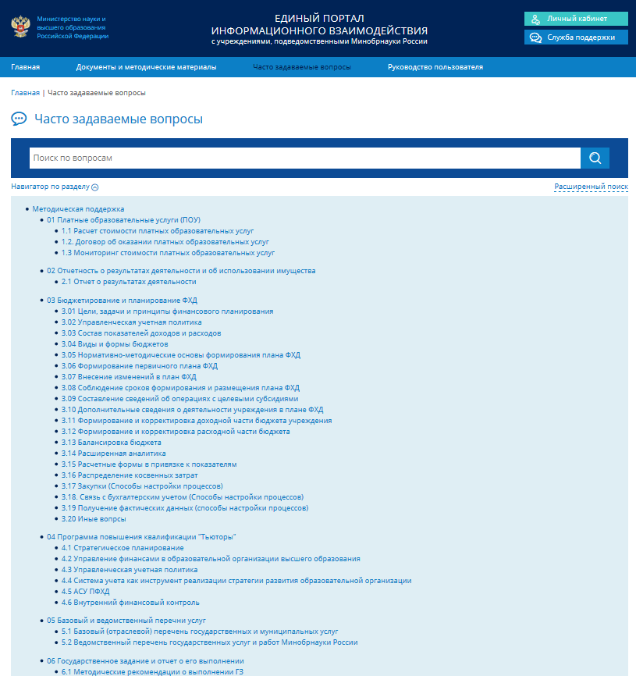

Рисунок – Навигация по разделу «Часто задаваемые вопросы»
Уровень «Методическая поддержка» содержит набор типовых методических вопросов по основным направлениям деятельности департаментов Минобрнауки России и ответов к ним, подкрепленных ссылками на соответствующие нормативные документы, образцы и формы типовых документов и т.п.
Вопросы методической поддержки разделены на следующие рубрики:
01 Платные образовательные услуги (ПОУ).
Рубрика содержит типовые методические вопросы и ответы на них в части формирования стоимости и порядка оказания платных образовательных услуг:
1.1 Расчет стоимости платных образовательных услуг;
1.2. Договор об оказании платных образовательных услуг;
1.3 Мониторинг стоимости платных образовательных услуг.
02 Отчетность о результатах деятельности и об использовании имущества.
Рубрика содержит типовые методические вопросы и ответы на них в части формирования отчетности о результатах деятельности федеральных государственных учреждений, находящихся в ведении Министерства образования и науки Российской Федерации, и об использовании закрепленного за ними государственного имущества:
2.1 Отчет о результатах деятельности.
03 Бюджетирование и планирование ФХД.
Рубрика содержит типовые методические вопросы и ответы на них в части эффективной организации процессов бюджетирования и планирования ФХД ПУ:
3.01 Цели, задачи и принципы финансового планирования;
3.02 Управленческая учетная политика;
3.03 Состав показателей доходов и расходов;
3.04 Виды и формы бюджетов;
3.05 Нормативно-методические основы формирования плана ФХД;
3.06 Формирование первичного плана ФХД;
3.07 Внесение изменений в план ФХД;
3.08 Соблюдение сроков формирования и размещения плана ФХД;
3.09 Составление сведений об операциях с целевыми субсидиями;
3.10 Дополнительные сведения о деятельности учреждения в плане ФХД;
3.11 Формирование и корректировка доходной части бюджета учреждения;
3.12 Формирование и корректировка расходной части бюджета;
3.13 Балансировка бюджета;
3.14 Расширенная аналитика;
3.15 Расчетные формы в привязке к показателям;
3.16 Распределение косвенных затрат;
3.17 Закупки (Способы настройки процессов);
3.18. Связь с бухгалтерским учетом (Способы настройки процессов);
3.19 Получение фактических данных (способы настройки процессов);
3.20 Иные вопросы.
04 Программа повышения квалификации "Тьюторы".
Рубрика содержит типовые методические вопросы и ответы на них в части повышения квалификации в области финансового планирования и бюджетирования:
4.1 Стратегическое планирование;
4.2 Управление финансами в образовательной организации высшего образования;
4.3 Управленческая учетная политика;
4.4 Система учета как инструмент реализации стратегии развития образовательной организации;
4.5 АСУ ПФХД;
4.6 Внутренний финансовый контроль.
05 Перечень государственных услуг
Рубрика содержит типовые методические вопросы и ответы на них в части формирования и применения базового и ведомственного перечней государственных услуг и работ:
5.1 Перечень государственных и муниципальных услуг;
5.2 Ведомственный перечень государственных услуг и работ Минобрнауки России.
06 Государственное задание и отчет о его выполнении.
Рубрика содержит типовые методические вопросы и ответы на них в части формирования государственного задания и отчетности о его выполнении:
6.1 Методические рекомендации о выполнении ГЗ;
6.2 Методика расчета среднегодового контингента;
6.3 Формирование и предоставление отчета о выполнении государственного задания.
07 Расчет субсидии на выполнение ГЗ.
Рубрика содержит типовые методические вопросы и ответы на них в части проведения расчетов субсидий на выполнение ГЗ:
7.1 Общие вопросы;
7.2 Применение корректирующих коэффициентов;
7.3 Содержание составляющих затрат;
7.4 Реорганизация (ликвидация) подведомственных учреждений;
7.5 Финансовое обеспечение услуг, не входящих в сферу деятельности Минобрнауки России.
08 Нормативные затраты.
Рубрика содержит типовые методические вопросы и ответы на них в части формирования нормативных затрат (как в целом, так и отдельных составляющих) на оказание государственных услуг и выполнения работ:
8.1 Нормативное регулирование формирования объемов финансового обеспечения выполнения ГЗ;
8.2 Базовые нормативы затрат (БНЗ);
8.3 Корректирующие коэффициенты;
8.4 Определение нормативных затрат на выполнение государственных работ.
09 Стипендиальный фонд.
Рубрика содержит типовые методические вопросы и ответы на них в части формирования финансового обеспечения для выплаты различных стипендий:
9.1 Академическая стипендия;
9.2 Социальная стипендия.
10 Иные цели и публичные обязательства.
Рубрика содержит типовые методические вопросы и ответы на них в части формирования финансового обеспечения для субсидий на иные цели и выполнения публичных обязательств:
10.1 Общие вопросы;
10.4 Материальное обеспечение детей-сирот.
11 АСУ ПФХД.
Рубрика содержит типовые методические вопросы и ответы, связанные с эксплуатацией федерального сервиса АСУ ПФХД:
11.1 План закупок;
11.2 План доходов;
11.3 Лимиты;
11.4 План функциональных расходов;
11.5 Планы ФХД, сводные планы ФХД;
11.6 Перечень дополнительных показателей;
11.7 Внутренние расчеты.
12 Рейтинг качества финансового менеджмента.
Рубрика содержит типовые методические вопросы и ответы на них в части определения показателей качества финансового менеджмента ПУ:
12.1 Методика расчета рейтинга качества финансового менеджмента;
12.2 Показатели рейтинга качества финансового менеджмента;
12.3 Предоставление субсидии на реализацию мероприятий по повышению качества финансового менеджмента.
13 Внутренний финансовый контроль и аудит.
Рубрика содержит типовые методические вопросы и ответы на них в части эффективной организации названных процессов в ПУ и реализации контрольных функций в Министерстве:
13.1 Проверки финансово-хозяйственной деятельности;
13.2 Организация внутреннего контроля в учреждении.
14 Текущее финансирование подведомственных организаций.
Рубрика содержит типовые методические вопросы и ответы на них в части организации и состояния процесса текущего финансирования деятельности ПУ:
14.1 Для негосударственных и субъектовых образовательных организаций;
14.2 Для федеральных государственных образовательных организаций ВО подведомственных Минобрнауки РФ.
15. Мониторинг численности и оплаты труда работников учреждений высшего образования.
Рубрика содержит типовые вопросы и ответы на них в части организации отчетности по выполнению плана мероприятий («дорожной карты») «Изменения в отраслях социальной сферы, направленные на повышение эффективности образования и науки», утвержденного распоряжением Правительства Российской Федерации от 30 апреля 2014 г. № 722-р, в части доведения показателя «Соотношение средней заработной платы по категории работников к средней заработной плате по субъекту Российской Федерации».
16. Сбор информации по выплатам руководителю.
Рубрика содержит вопросы и ответы на них в части проведения комплекса мероприятий, связанных с переходом к эффективному контракту с руководителями подведомственных образовательных организаций высшего образования.
17. Затраты на повышение заработной платы до МРОТ.
Рубрика содержит вопросы и ответы, связанные с предоставлением данных в целях оценки затрат на повышение оплаты труда работников учреждений в связи с увеличением минимального размера труда.
18. Предоставление субсидий на основные средства.
Рубрика содержит вопросы и ответы, связанные со сбором заявок на получение субсидий на приобретение основных средств свыше 3 тысяч рублей за единицу.
19. Формирование финансового обеспечения государственного задания на НИР.
Рубрика содержит ответы на вопросы пользователей, связанные с предоставлением подведомственными учреждениями сведений в Системе управления НИР по проектам тем научных исследований.
20. Отчет о публикационной активности
Рубрика содержит ответы на вопросы, по внесению данных в раздел «Сведения о публикациях» информационной системы Минобрнауки России по взаимодействию Минобрнауки России и РАН, управлению НИР, планированию НИР с использованием методов проектного подхода, процессами планирования финансово-хозяйственной деятельности, в том числе нормирования работ, услуг подведомственных организаций на базе единой нормативно-справочной информации (НСИ) ведомства».
21. Отчетность по НИР
Рубрика содержи методические ответы на вопросы, связанные с формированием в ИС управления НИР отчетов по НИР.
22. Отчет о принятых и исполненных в отчетном финансовом году и подлежащих принятию в текущем финансовом году обязательствах за счет средств целевых субсидий
Рубрика содержи методические ответы на вопросы, связанные с формированием отчета о принятых и исполненных в отчетном финансовом году и подлежащих принятию в текущем финансовом году обязательствах за счет средств целевых субсидий.
223. Информационный портал "Поступай правильно"
Рубрика содержит ответы на методические вопросы, связанные с предоставлением информации об образовательной организации в личном кабинете Информационного портала «Поступай правильно».

Уровень «Техническая поддержка» содержит набор типовых вопросов и ответов к ним, связанных с использованием в ПУ информационных систем и сервисов, эксплуатируемых в департаментах Минобрнауки России:
01. Аналитический компонент комплексной системы управления финансами (АК КСУФ)
1.1 Вопросы администрирования системы
1.2 Вопросы функционирования системы
02. АСУ ПФХД
2.1 Вопросы администрирования системы
2.2 Вопросы функционирования системы
03. ИС сбора и обработки экономических показателей
4.1 Работа в разделе «Мониторинг численности и оплаты труда работников учреждений высшего образования»
4.2 Работа в разделе «Сбор информации для формирования проекта бюджета, расчета объемов субсидий на финансовое обеспечение выполнения государственного задания»
04. ИС формирования ГЗ и сбора отчетов о выполнении ГЗ
5.1 Вопросы доступа к системе
5.2 Работа в разделе «Отчет о выполнении ГЗ. Форма №1»
5.3 Работа в разделах «Отчет о выполнении ГЗ. Форма №2», «Отчет о выполнении ГЗ. Форма №3»
5.4 Общие вопросы по работе с ИС
05. ИС по платным образовательным услугам
6.1 Регистрация в системе мониторинга ПОУ
6.2 Общие вопросы по работе ИС
06. ИС сбора, обработки и аналитической оценки заявки на получение субсидий
07. Система управления НИР
08. Формирование ПФХД на 2020 год и плановый период 2021 и 2022 годов
09. Информационный портал «Поступай правильно»
10. Система формирования и ведения паспортов выполнения работ

Реализация режима контектстного поиска по поисковому запросу полностью аналогична реализации этого режима в разделе «Документы и методические материалы». Поиск осуществляется по тексту вопросов и ответов.
Расширенный поиск в информационном массиве вопросов и ответов осуществляется по следующим атрибутам (рисунок ):
- Тип вопроса (методической или технической поддержки);
- Рубрика (с возможностью выбора значения «Во всех рубриках», а также с возможностью ввода текста для выпадающих подсказок, из которых можно выбрать готовую рубрику по введенному фрагменту. Пункт доступен только при указании типа вопроса.);
- Подрубрика (с возможностью выбора значения «Во всех подрубриках», а также с возможностью ввода текста для выпадающих подсказок, из которых можно выбрать готовую подрубрику по введенному фрагменту. Пункт доступен только при указании типа вопроса и рубрики.);
- Слова в тексте (поиск по словам в вопросе и ответе).

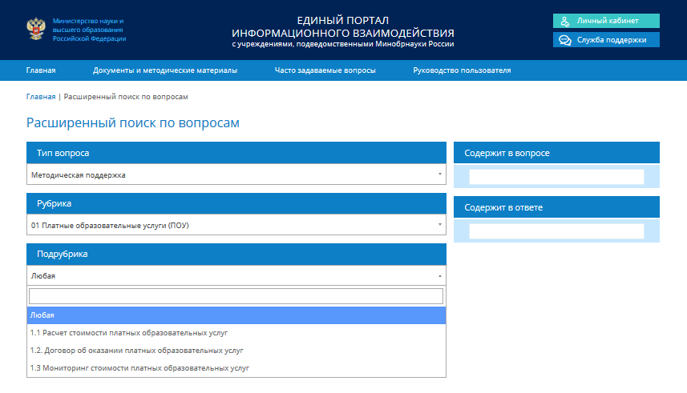
Рисунок – Экранная форма расширенного поиска

ФОРМИРОВАНИЕ ОБРАЩЕНИЯ В СМТКП (РАЗДЕЛ «СЛУЖБА ПОДДЕРЖКИ»)
Раздел «Служба поддержки» позволяет сформировать обращение пользователя в службу методической, технической и консультационной поддержки. Обращение может быть сформировано как зарегистрированным, так и не зарегистрированным пользователем СИП ИВ.
При нажатии кнопки «Служба поддержки» на экране отображается главная экранная форма раздела, представленная на рисунке .
Дальнейший сценарий формирования обращения в СМТКП зависит от того, зарегистрирован ли пользователь, формирующий обращение, на портале информационного взаимодействия.
Если пользователь, формирующий обращение, не является зарегистрированным пользователем СИП ИВ, ему необходимо заполнить регистрационную форму, представленную на рисунке 10 и дать согласие на обработку своих персональных данных.
Если пользователь, формирующий обращение, является зарегистрированным пользователем СИП ИВ, ему предлагается перейти в личный кабинет и сформировать обращение средствами личного кабинета (при этом заполнять регистрационную форму не требуется).
Регистрационная форма содержит следующие поля:
- Наименование учреждения (допускается указание сведений типа «временно не работающий», «пенсионер» и т.п.);
- ИНН учреждения;
- ФИО пользователя, формирующего обращение;
- Должность пользователя (поле не обязательно для заполнения);
- Телефон пользователя, формирующего обращение;
- Электронная почта пользователя, формирующего обращение. Указание адреса электронной почты является обязательным, так как все дальнейшее общение пользователя с СМТКП (запрос дополнительной информации, получение ответа на обращение) происходит по электронной почте.
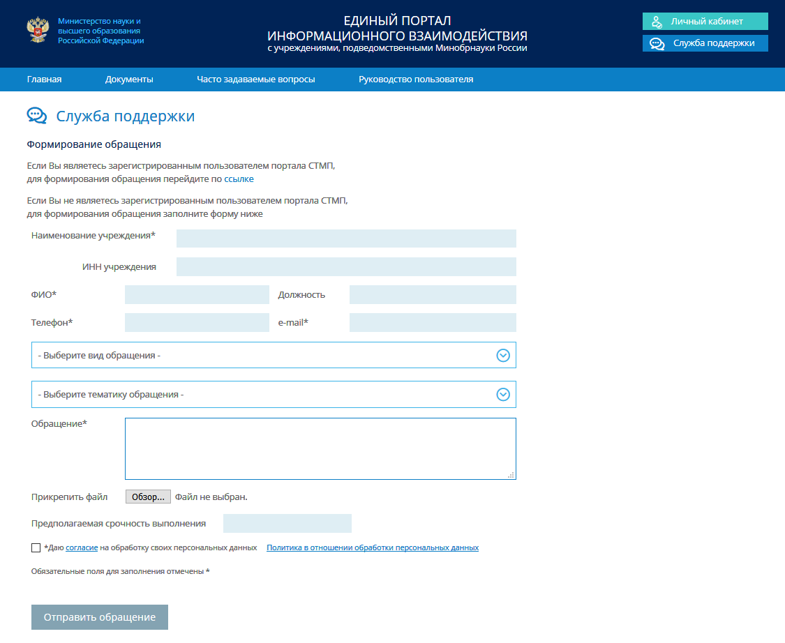
Рисунок – Регистрационная форма раздела «Служба поддержки»

После заполнения регистрационной формы пользователь может сформировать обращение, выполнив следующие действия:
- Выбрать вид обращения:
1. Методическая поддержка;
2. Техническая поддержка;
3. Регистрация нового пользователя;
4. Запись на курсы повышения квалификации и семинары-совещания
5. Актуализация информации о вузах;
6. Мобильный справочник вузов «Поступай правильно».
- Выбрать тематику обращения.
В случае обращения по вопросам методической поддержки тематика обращения выбирается из следующего списка рубрик:
1. Бюджетирование и планирование ФХД;
4. Государственное задание и отчет о его выполнении;
3. Нормативные затраты;
4. Отчеты о результатах деятельности;
5. Платные образовательные услуги;
6. Повышение квалификации сотрудников образовательных организаций;
7. Публичные обязательства;
8. Расчет субсидии на выполнение государственного задания;
9. Рейтинг качества финансового менеджмента;
10. Стипендиальный фонд;
11.Текущее финансировании подведомственных организаций;
12. Совершенствование финансовых механизмов нормирования затрат;
13. Формирование ФО ГЗ на НИР
14. Формирование ПФЗД на 2021 год в Электроном бюджете

В случае обращения по вопросам технической поддержки тематика обращения выбирается из следующего списка рубрик:
1. Аналитический компонент комплексной системы управления финансами (АК КСУФ);
2. АСУ ПФХД (внедряется с сентября 2016 года);
3. ИС формирования и ведения ПФХД (cbias.ru/pfhd_org/);
4. ИС сбора и обработки экономических показателей;
5. ИС формирования ГЗ и сбора отчетов о выполнении ГЗ;
6. ИС по платным образовательным услугам;
7. ИС сбора, обработки и аналитической оценки заявок на получение субсидий;
8. Система управления НИР.

- Ввести текст обращения в поле «Обращение»
- Прикрепить файл, если это необходимо для раскрытия существа обращения;
- Задать предполагаемую срочность исполнения обращения.
После формирования обращения необходимо нажать кнопку «Отправить сообщение» и оно будет направлено в СМТКП.
В ответ на обращение после его регистрации в базе данных обращений СМТКП на экране отобразится информация о том, что обращение зарегистрировано и его идентификационный номер.
Одновременно на электронную почту пользователя будет автоматически направлено письмо, содержащее информацию о регистрации обращения и его идентификационный номер.
Ответ (или запрос дополнительной информации) от СМТКП также поступит пользователю по указанному адресу электронной почты.

РАБОТА В РАЗДЕЛЕ «ЛИЧНЫЙ КАБИНЕТ»
В разделе «Личный кабинет» могут работать только зарегистрированные пользователи СИП ИВ (процедура регистрации пользователя описана в разделе 5.1).
В разделе «Личный кабинет» пользователю доступны следующие функции:
- Просмотр информации в открытых разделах портала («Документы и методические материалы», «Часто задаваемые вопросы», «Руководство пользователя»). Осуществляется согласно функционалу, описанному в разделах 2, 3;
- Доступ к функционалу информационных систем и сервисов, эксплуатируемых в Департаментах Минобрнауки России;
- Доступ к разделу «Документы», содержащего документы, относящиеся к деятельности конкретного ПУ, в котором работает пользователь;
- Упрощенное формирование обращения в СМТКП;
- Изменение пользовательских настроек.

Для работы с разделом необходимо пройти процедуру аутентификации (указать имя пользователя и пароль). При прохождении процедуры аутентификации можно использовать учетные записи (имя пользователя и пароль) от любой информационной системы, интегрируемой в рамках портала (список информационных систем, интегрируемой в рамках портала приведен в разделе 5.2).
Если введенные данные верны (пользователь с такой комбинацией имени и пароля существует в базе данных портала), осуществляется переход в раздел. На экране появиться главная экранная форма раздела, изображенная на рисунке .

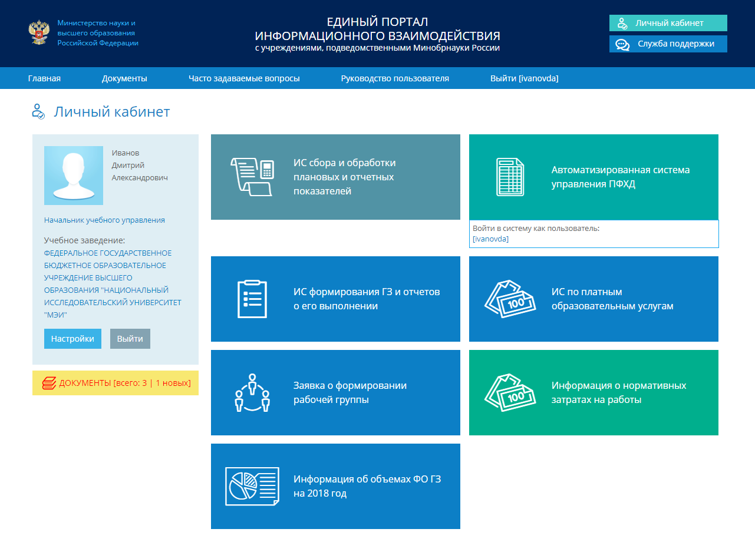
Рисунок – Форма раздела «Личный кабинет»

В левой части экрана формы отображается данные пользователя (ФИО, должность, название учебного учреждения). Ниже расположена кнопка перехода в раздел «Документы».
В правой части основной рабочей области экрана расположены кнопки перехода к информационным системам и сервисам, эксплуатируемым в ДФ.

Регистрация пользователя СИП ИВ
Для регистрации нового пользователя СИП ИВ необходимо сформировать соответствующее обращение в СМТКП, воспользовавшись ссылкой «Регистрация», расположенной под полями «Логин» и «Пароль» страницы входа в личный кабинет. Откроется страница формирования запроса регистрации нового пользователя, в которой необходимо заполнить следующие поля:
- Наименование учреждения;
- ИНН учреждения;
- ФИО пользователя;
- Должность пользователя;
- Телефон пользователя;
- Электронная почта пользователя. Все дальнейшее общение пользователя с СМТКП (запрос дополнительной информации, получение ответа на обращение) происходит по электронной почте;
- Отметить ИС, к которым необходим доступ пользователю.
- К обращению необходимо прикрепить файл со сканом письма ПУ с просьбой о регистрации пользователя. Шаблон письма представлен в Приложении;
- На электронную почту, указанную при формировании обращения, придет письмо, содержащее дальнейшие инструкции по регистрации пользователя в СИП ИВ.
Если пользователь уже был зарегистрирован в ИС, то можно воспользоваться ссылкой «Забыли пароль» ввести почту, под которой была произведена регистрация. Если проверка почты пройдёт успешно, то на почту, указанную пользователем при регистрации придет напоминание логина и пароля.

Доступ к функционалу информационных систем и сервисов
Кнопки перехода к информационным системам и сервисам, эксплуатируемым в ДФ, расположены в правой части основной рабочей области экранной формы личного кабинета.
В текущей версии СИП ИВ обеспечивается переход к следующим информационным системам и сервисам:
- Аналитическому компоненту комплексной системы управления финансами (АК КСУФ);
- Автоматизированная система управления ПФХД (с 2019-2019г.г.);
- ИС «Формирование ПФХД на 2020 и плановый период 2021 и 2022 годов»;
- ИС формирования ГЗ и отчетов о выполнении ГЗ;
- ИС сбора и обработки плановых отчетных показателей;
- ИС по платным образовательным услугам;
- Форумы по экономическим вопросам;
- ИС сбора, обработки и аналитической оценки заявок на получение субсидий;
- Личный кабинет «Поступай правильно 3.0»;
- Информация о нормативных затратах на работы;
- Информационный ресурс «Финансовое обеспечение государственного задания» (2020 год);
- Информация об объемах финансового обеспечения государственного задания (2018г., 2019 г.);
- ИС «Конкурсный отбор научных проектов, выполняемых научными коллективами исследовательских центров и (или) научных лабораторий образовательных организаций высшего образования»;
- Система формирования и ведения паспортов выполнения работ;
- Система управления НИР;
- Формирование ПФХД на 2020 год и плановый период 2021 и 2022 годов

При нажатии на кнопку перехода к соответствующей системе пользователю обеспечивается доступ к ее функционалу без повторного прохождения процедуры аутентификации.
На рисунке представлена экранная форма, которая отображается при переходе в «ИС сбора и обработки плановых и отчетных показателей». Информационная система сбора и обработки плановых и отчетных показателей включает ряд информационных систем:
- Сведения для расчета коэффициента платной деятельности;
- Расчетные объемы потребления природного газа на 2021 год;
- Отчет о целевом использовании бюджетных ассигнований при реализации ограничительных мер (COVID-19);
- Расчет потребности материального обеспечения детей-сирот в 2019 году;
- Расходы на обучение по УГСН;
- Оценка рисков финансового состояния организаций;
- Отчет о результатах деятельности за 2019 год;
- Оценка финансовой устойчивости учреждений в текущей ситуации;
- Плановые и отчетные показатели для расчета субсидий;
- Структура поступлений от приносящей доход деятельности;
- Отчет о принятых и исполненных в отчетном финансовом году и подлежащих принятию в текущем финансовом году обязательствах;
- Информация о ежемесячных выплатах докторантам;
- Мониторинг налогообложения;
- Сбор информации от федеральных государственных учреждений, подведомственных Минобрнауки России, в оперативном управлении которых находятся научные установки;
- Отчет о результатах деятельности за 2018 год;
- Среднесписочная численность научных сотрудников;
- Отчет о расходах на 01.01.2019 год, источником финансового обеспечения которых является субсидия;
- Мониторинг численности и оплаты труда работников учреждений образования, научных организаций, учреждений здравоохранения и учреждений культуры;
- Среднемесячная заработная плата руководителей, их заместителей и главных бухгалтеров;
- Плановые и отчетные показатели для расчета субсидий;
- Проекты, направленные на усиление взаимодействия образовательных организаций высшего и общего образования;
- Налог на имущество организаций и земельный налог;
- Сведения о контингенте граждан, проходящих военную подготовку на 2018 год.

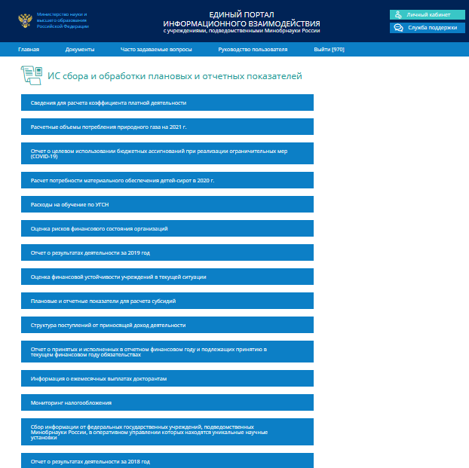
Рисунок – Главная экранная форма «ИС сбора и обработки экономических показателей»
Дальнейшая работа в выбранной информационной системе осуществляется в соответствии с руководствами пользователей по данной ИС.

Упрощенное формирование обращения в СМТКП
Формирование обращения в СМТКП из личного кабинета происходит аналогично процедурам, описанным в разделе 4, за исключением процедуры ввода регистрационных данных пользователя.

Изменение пользовательских настроек
Кнопка «настройки» позволяет осуществлять редактирование следующих данных профиля пользователя (рисунок ):
- Фамилия;
- Имя;
- Отчество;
- Должность;
- Контактный телефон;
- Адрес электронной почты;
- Факс;
- Изменить пароль для доступа в личный кабинет.

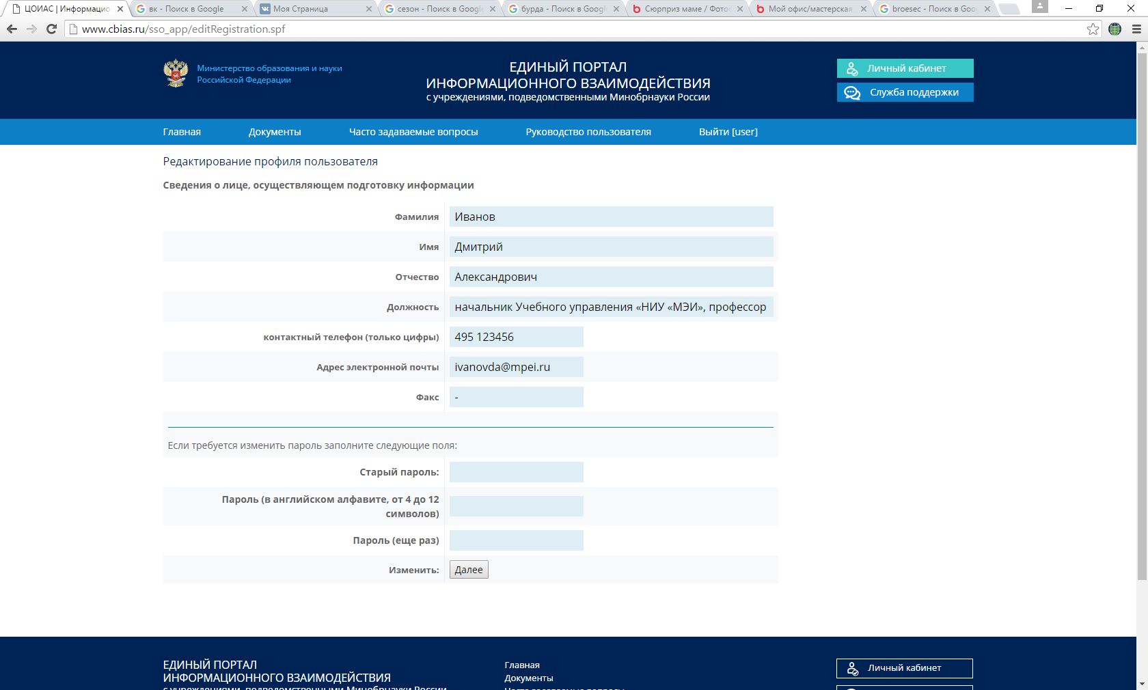

Рисунок – Экранная форма «настройки»

Приложение

В службу методической, технической
и консультационной поддержки
портала cbias.ru

Просим обеспечить регистрацию нового пользователя cbias.ru с правом доступа к следующим подсистемам
(выбрать одну или несколько подсистем из списка):
- ИС по платным образовательным услугам.
- Личный кабинет образовательной организации «Поступай правильно 3.0»

Только для учреждений, подведомственных Минобрнауки России:
- Аналитический компонент комплексной системы управления финансами (АК КСУФ);
- Автоматизированная система управления планами финансово-хозяйственной деятельности (АСУ ПФХД);
- ИС формирования ПФХД на 2020 и плановый период 2021 и 2022 годов;
- ИС сбора и обработки экономических показателей;
- ИС формирования ГЗ и сбора отчетов о выполнении ГЗ;
- ИС сбора, обработки и аналитической оценки заявок на получение субсидий;
- ИС по платным и образовательным услугам;
- Личный кабинет «Поступай правильно 3.0»

Сведения об учреждении:
Учредитель
ИНН учреждения:
Полное наименование учреждения:

Сведения о новом пользователе:
Фамилия пользователя
Имя пользователя
Отчество пользователя
Должность
Адрес электронной почты:
Телефон:

Подпись
Печать
Дата

